Angaben zur Person
Unternehmen / Abteilung:
Name:
Datum:
Bearbeitungshinweise
- Bitte kreuzen Sie in jeder Frage die jeweils richtige Lösung an.
- Es sind sowohl richtige als auch falsche Möglichkeiten in den Fragen enthalten.
- Mehrfachnennungen sind möglich.
- Für die Bewertung der Übung geben Sie bitte wieder alle Seiten ab, auch wenn Sie eine Frage nicht beantworten können.
Fragen
1 | Frage: Was bedeutet dieses Zeichen?  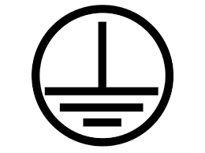
 |  | Schutz durch Abstand
 |  | Schutz durch Schutzleiteranschluss
 |  | Schutz durch Isolierung
 |  | Schutz durch niedrige Spannung
2 | Frage: Welche Abschaltzeit gilt für die nachfolgende Bedingung: 120 V AC < U₀ ≤ 230 V AC, TN-Netz, Endstromkreis < 63 A?
 |  | 5 s
 |  | 1 s
 |  | 200 ms
 |  | 0,4 s
3 | Frage: Was bedeutet der Begriff „SELV“?
 |  | Sicherheitskleinspannung
 |  | Funktionskleinspannung mit sicherer Trennung
 |  | Niedrigspannung
 |  | Einsatz eines Trenntransformators unabhängig der Spannungshöhe

_____________________________ __________________________________
Ort, Datum Unterschrift des Unterweisenden

